Серая жаба — Bufo bufo (Linnaeus, 1758)
(= Bufo vulgaris Laurenti, 1768; Bufo cinereus Schneider, 1799)
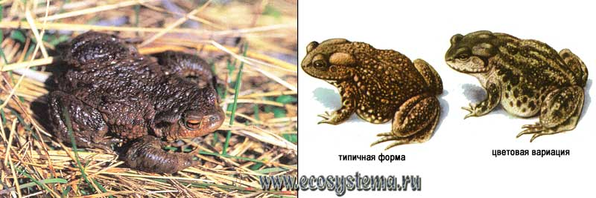
Внешний вид. Жабы среднего размера с массивным широким туловищем. Максимальная длина тела 130 мм (самка); в Европе до 200 мм. Спина у большинства особей покрыта гладкими бугорками; у части они с шипиками, а иногда отсутствуют. Барабанная перепонка небольшая, может быть плохо выражена или даже отсутствовать. Продольной складки на предплюсне нет. Сочленовные бугорки на нижней поверхности пальцев двойные:
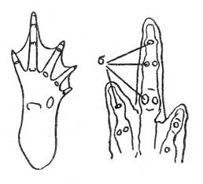
Задние лапки серой жабы (б — сочленовные бугорки)
Сверху окрашены довольно монотонно в серые, коричневатые или оливковые тона; снизу беловатого или желтоватого оттенков, с темными пятнышками или без них. Темная полоса на внешнем крае паротид обычно не переходит на бока туловища и заметна не всегда:
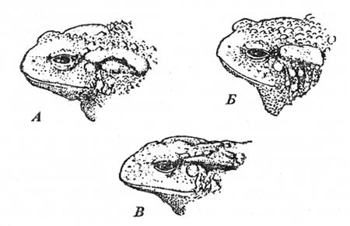
Внешний вид головы у кавказской жабы, Bufo verrucosissimus (А), серой жабы (Б) и дальневосточной жабы, Bufo gargarizans (В)
Молодые особи могут быть красновато-бурого или черного цвета. Резонаторов у самцов нет. Самцы, как правило, мельче самок и достигают в длину 91 мм.
Распространение. Вид населяет северо-запад Африки, почти всю Европу, кроме Ирландии, ряда островов в Средиземном море и севера Скандинавии, западную Турцию и часть Западной Сибири. Северная граница ареала в России проходит по югу Мурманской области (45 км севернее Полярного круга), через Архангельскую область, Республику Коми, Пермскую область, Средний Урал до Красноярского края и Иркутской области в Сибири. На востоке вид немного не доходит до озера Байкал. Южная граница в целом совпадает с краем лесной зоны, пересекает север Молдавии, Украину (нет в Крыму), европейскую часть России (Воронежская, Саратовская, Оренбургская области), затрагивает северо-запад Казахстана и доходит до Алтая и Саян. Не найдена в Туве, а также в прилегающих частях Китая и Монголии.
Систематика вида. Довольно долго серую жабу рассматривали как вид, состоящий из большого числа подвидов и имеющий гигантский ареал от Британии до Японии. В настоящее время жаб Кавказа и Дальнего Востока относят к другим видам.
Сейчас признается только 3 подвида, два из которых распространены в Средиземноморье. Остальная часть видового ареала, в том числе территория бывшего СССР, занята номинативным подвидом, Bufo bufo bufo (Linnaeus, 1758).
Местообитания. Серая жаба предпочитает лесные ландшафты, где ее можно встретить почти повсеместно как на равнинах, так и в горах на высотах от уровня моря до 2000 м (в Карпатах; на Алтае только до 1140 м; в Альпах выше 2300 м, а в Испании 2500 м). Она обитает в широколиственных (дубравы, буковые и т.п.), смешанных и хвойных (ельники, боры и т.д.), мелколиственных (березовые и другие) лесах, где может быть найдена в глубине леса, но чаще на опушках, по обочинам дорог и т.д. В горах (Карпаты) встречается на полонинах, т.е. выше границы леса. Попадается также на лугах, соседствующих с лесом, в сырых оврагах, поймах рек. Жабы хорошо уживаются с человеком и достаточно обычны в парках, садах, на полях, огородах, приусадебных участках, живут на территории поселков и даже крупных городов. Предпочитают влажные места с высокой растительностью и травой.
Активность. Взрослые активны преимущественно в сумерки и первую половину ночи. Днем встречаются в период размножения, во время миграций, а также иногда в затененных участках. В жаркое время скрываются в убежищах под корягами, поваленными деревьями, камнями, копнами сена, в подстилке. Молодые активны круглосуточно, а в сырых местах с густой травой попадаются даже в солнечную погоду.
Размножение. Весной из спячки жабы выходят со второй половины марта до конца мая в зависимости от широты и высоты местности, а также погодных условий, при температуре воздуха 5-6°С. Они мигрируют к водоемам, иногда проходя до 2, 5 км.
В качестве мест размножения выбираются водоемы со стоячей или слабопроточной водой и растительностью — пруды, озерки, старицы, ямы, заливчики крупных озер и т.д. При отсутствии таких мест жабы успешно размножаются в проточной воде лесных ручьев и речек.
Спаривание начинается почти сразу же после прихода в водоем. Период размножения длится от 3 до 15 суток. Кладка имеет вид шнура длиной в 1, 5-6 м, иногда до 10 м. Икринки диаметром 1, 5-2, 0 мм уложены в нем в 2-4 ряда. Самка откладывает от 1200 до 7200 икринок. Процесс икрометания занимает 4-24 часа. Шнур с икрой обволакивает водные растения или лежит на дне в прибрежной части водоема, обычно на глубине 10-15 см, иногда до 80-100 см, и не далее 50 см от берега.
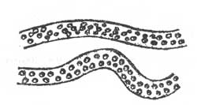
Кладка икры у жаб
Выклев головастиков длиной 3-4 мм наступает через 3-15 суток (в зависимости от температуры воды). Личиночное развитие охватывает 45-95 суток. Головастики живут скоплениями, образуя иногда гигантскую массу в несколько тысяч особей, которая движется в воде организованно. Длина головастиков около 25-32 мм; они черного цвета, промежуток между глазами у них в 2 раза больше, чем между ноздрями; хвост на 30-50% длиннее тела и не заострен:
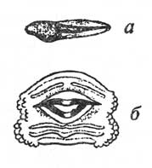
Внешний вид (а) и ротовые диски (б) у головастиков серой жабы
Выход сеголеток длиной 10-27 мм происходит с июня до середины сентября. Их число составляет менее 2% от отложенной икры. В Карпатах были отмечены случаи зимовки головастиков в верховьях горных речек. После метаморфоза сеголетки примерно неделю держатся в траве или на заболоченных участках по берегам водоема. После этого начинается их массовое расселение от водоемов.
Половозрелыми жабы становятся на третьем (самцы) или четвертом (самки) году жизни при длине тела около 48 и 62 мм и больше, соответственно. В природе могут жить не менее 15 лет, в неволе до 36 лет.
Питание. Среди кормов преобладают наземные насекомые (жуки, муравьи, двукрылые и т.д.), многоножки. Крупные жабы могут нападать на мелких ящериц, черепашек, мышей. В период размножения не питаются. В пище сеголеток попадаются и водные беспозвоночные.
Сами жабы благодаря своим ядовитым железам имеют не очень много врагов. Тем не менее они могут стать добычей ужей и гадюк, некоторых птиц и млекопитающих. При нападении жаба приподнимается на лапах и раздувает тело.
Зимовка. На зимовку уходят в конце сентября — начале ноября (на севере и в горах раньше, чем в южных районах и на равнине). Зимуют жабы под валежником, в норах грызунов, подвалах, погребах, водосточных трубах мелиорации и т.д., часто вместе с другими амфибиями (жерлянками, тритонами и т.д.).
Численность и природоохранный статус. Серая жаба — достаточно обычный вид с большим ареалом. Однако во многих местах плотность вида невысока, и жабы встречаются все реже. Большая гибель икры и головастиков происходит при пересыхании водоемов. Встречается на территории многих заповедников. Охраняется Бернской Конвенцией (приложение III). В Красные книги СССР и других республик не внесена.
Сходные виды. От других видов своей группы (кавказская и дальневосточная жабы) изолирована географически. От зеленой и камышовой жаб, с которыми распространена совместно в европейской части, отличается рисунком окраски тела и другими признаками (см. описание внешнего вида).

